EMEI CHÁCARAS ACARAÍ ATIVIDADES PARA TURMAS DO JARDIM II
ROTEIRO QUINZENAL
DATA: 07/06 A 18/06/2021

SEGUNDA-FEIRA 07/06/2021

Conteúdo: Natureza e sociedade/ Identidade e autonomia/ Linguagem oral e escrita

Objetivo: Conhecer o que é meio ambiente, o que faz parte dele e em que dia é sua comemoração.

Realizar o plantio de feijões

Atividade:
Leitura do texto para as crianças:

NO DIA 5 DE JUNHO
NÓS VAMOS COMEMORAMOS O LINDO AMBIENTE
QUE IREMOS PRESERVAR

NADA DE LIXO NO CHÃO OU POLUIÇÃO NOS RIOS MANTER O PLANETA LIMPO É O NOSSO DESAFIO

ENTÃO VAMOS GAROTADA TODOS JUNTOS COMO IRMÃOS O FUTURO DO PLANETA
ENCONTRA-SE EM NOSSAS MÃOS!

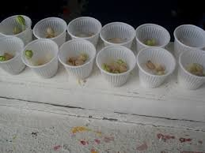
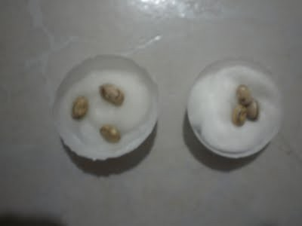
Assistir ao vídeo: https://youtu.be/tPGtO8EFwwk

Após assistir ao vídeo, perguntar para a criança:
- O que é meio ambiente? O que faz parte dele?
- As plantas, as árvores, os animais, o ar e a água fazem parte dele?
- As casas, os prédios, as ruas, as avenidas, as lojas também fazem parte dele?
- E as pessoas, fazem parte?
- Que dia comemoramos o Dia do Meio Ambiente?
- É importante preservar o meio ambiente?
- Por que devemos preservar o meio ambiente?

Agora, assista a esse outro vídeo: https://youtu.be/Dql6t8sozsk

Para finalizar a atividade, a criança, juntamente com o adulto poderá plantar feijões para observar sua germinação. Primeiro, prepare o recipiente onde será colocado os feijões: pode ser utilizado copo plástico descartável, garrafa pet cortada ou outro recipiente que tenha em casa. Coloque nesse recipiente um pedaço de algodão e alguns grãos de feijões (de 5 a 7 feijões) por cima dele. Depois molhe o algodão. Não esqueça de molhar todos os dias e observar como está o crescimento, a germinação do feijão, o que foi acontecendo durante os dias. Também pode ser feito o registro da germinação do feijão através de desenho. Divida uma folha em quatro partes e registre da seguinte forma:

Primeiro dia  data: | Quarto dia  data: | Oitavo dia  data: | Décimo quinto dia data:

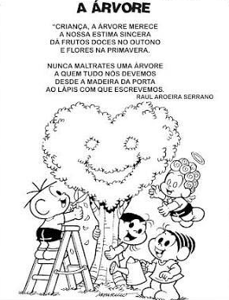
Fonte: texto extraído www.gibarbosa1.blogspot.com/ link dos vídeos retirados do Youtube/ fotos retiradas da internet

TERÇA-FEIRA 08/06/2021

Conteúdo: Natureza e sociedade/ Identidade e autonomia/ Linguagem oral e escrita/ Matemática/ Arte

Objetivo: Conhecer o que é meio ambiente e o que faz parte dele;

Reconhecer que as árvores fazem parte do meio ambiente e devem ser preservadas.

Atividade:
Leitura do texto para as crianças:

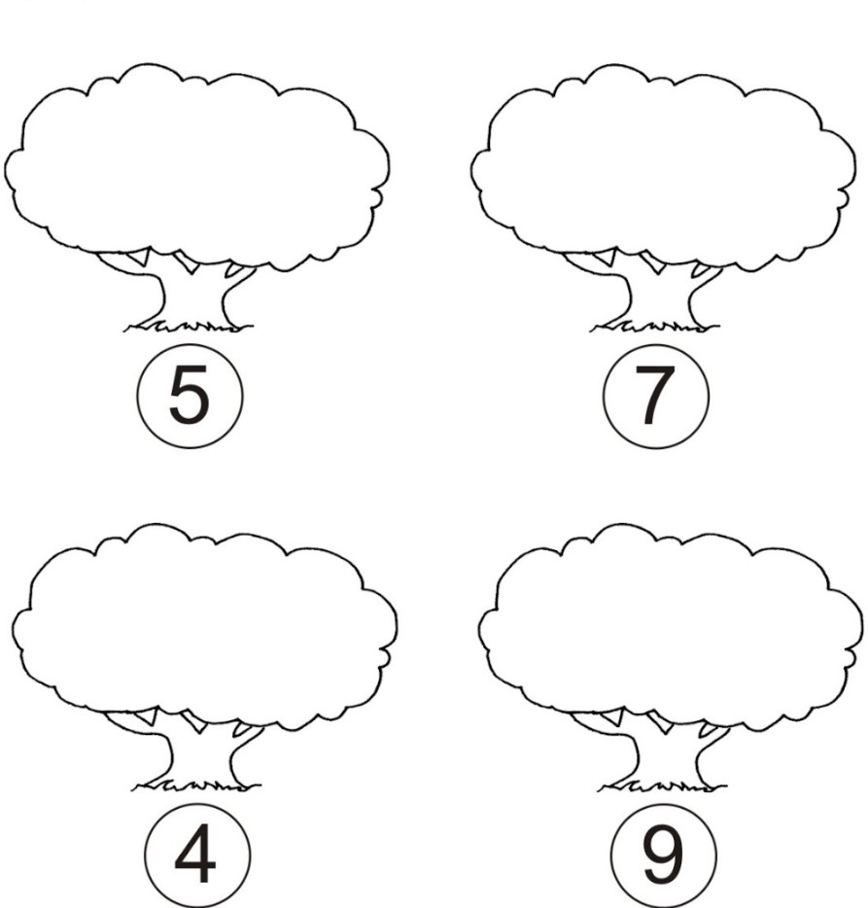
Após a leitura do texto, perguntar para a criança:
- Você acha que a árvore é importante?
- O que ela nos fornece?
- Por que não devemos maltratar as árvores?

Agora, peça para a criança desenhar quatro árvores em uma folha em branco (use como referência o modelo da atividade abaixo). Se a criança não conseguir desenhar, você poderá fazer o desenho, mas incentive-a para que desenhe a árvore do seu jeito.
Depois, oriente-a para que copie os números que estão embaixo de cada árvore do modelo, nas árvores que desenhou e solicite que desenhe a quantidade de frutos que está sendo pedida em cada árvore. O desenho do fruto pode ser escolhido por você, como por exemplo, maçãs, laranjas, etc.

Fonte: texto extraído www.gibarbosa1.blogspot.com/ modelo da atividade retirado de: br.pinterest.com

QUARTA-FEIRA – 09/06/2021
CONTEÚDO: Coordenação motora; artes e linguagem oral e escrita. OBJETIVOS:

- Diferenciar letras, umas das outras;
- Perceber a função da escrita dos nomes: para marcar trabalhos, identificar materiais, registrar a presença na sala de aula, etc;
- Desenvolver a coordenação, mãos-olhos e a motricidade fina;
- Estimula a concentração, paciência e esforço.

ATIVIDADE: Assistir o vídeo: https://www.youtube.com/watch?v=ktOY-MWVq6s

  - Copiar a cantiga em uma folha, conforme o modelo, e pedir para a criança escrever o nome dela na linha.
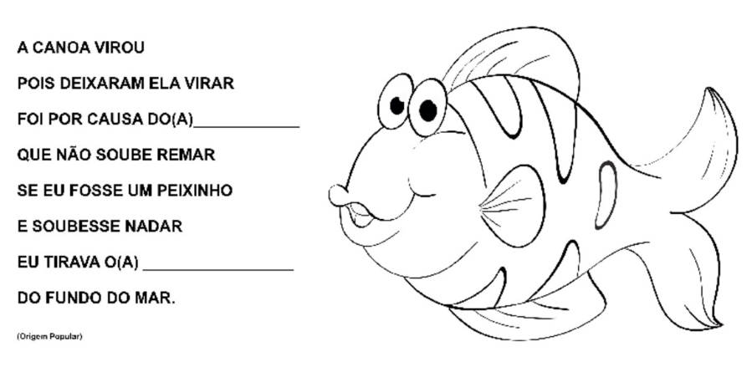

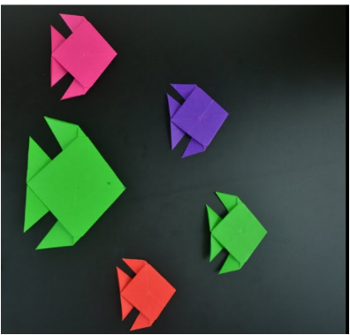
2) Vamos fazer uma dobradura? Separe uma folha da cor que preferir e siga os dois modelos. Se preferir, pinte ou enfeite seu peixinho depois de pronto!

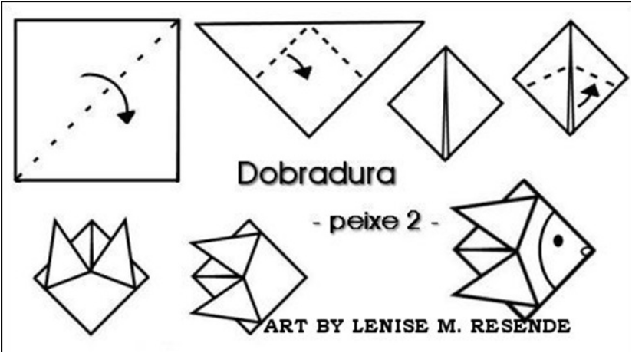
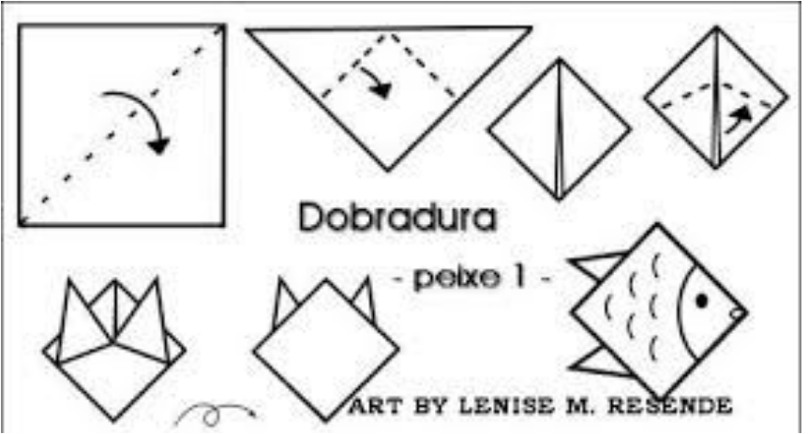
QUINTA-FEIRA : 10/06/2021

Contéudo: Matemática
Artes

Objetivo: Reconhecer a grafia do numerias de 1 a 8.
Relacionar o número a quantidade

Materias utilizados na atividade: folha de sulfite
Canetinha
Tampinhas de garrafa Pet

Atividade 1: Com a canetinha escreva em uma folha os numerais de 0 a 8, sendo um número em cada folha. Conforme mostra a foto abaixo:
Como no exemplo, coloque pontos nos números referentes a quantidade. Por exemplo: no número 5, colocar 5 pontos. Agora coloque as tampinhas em cima dos pontos como na foto abaixo:

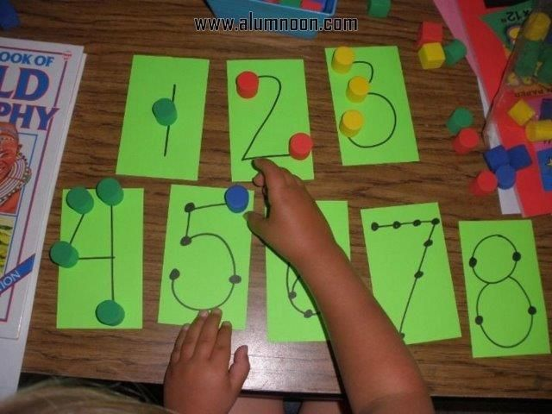

SEXTA- FEIRA 11/06/2021

CONTEÚDO: Linguagem oral e escrita
OBJETIVOS:

- Reconhecer a letra E e realizar a sua grafia.

- Desenvolver a coordenação, mãos-olhos e a motricidade fina;

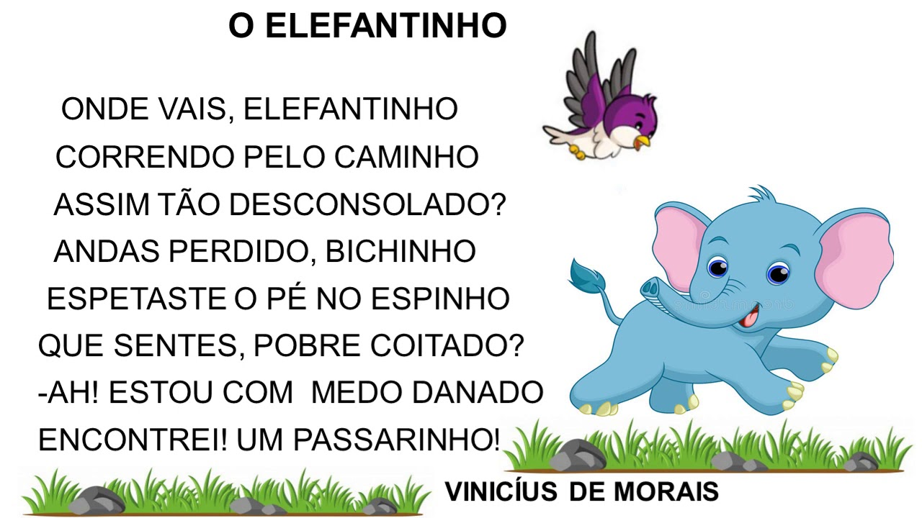

Atividade 1: O adulto devera copiar a poesia em letras de forma maiúscula e pedir para a criança circular a letra E

Atividade 2: Realizar a grafia da letra E

Segunda-feira 14/06/2021

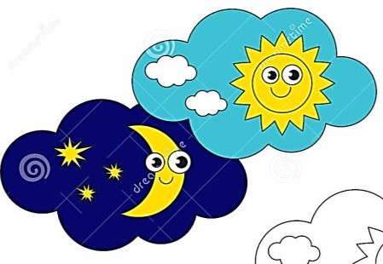
Conteúdo: Natureza e sociedade/ Arte

Objetivo: Reconhecer o dia e noite;
Identificar e diferenciar elementos que caracterizam o dia e a noite;
Desenvolver a noção e a organização da sequência temporal.

Materiais: uma folha de sulfite, lápis de colorir e de escrever.
Atividade:
Assistir ao vídeo: https://www.youtube.com/watch?v=uZ36zTo4m5Y O dia e a noite -
Educação Infantil
https://www.youtube.com/watch?v=Nux_3PVdo9U De Onde Vem o Dia e a Noite? #Episódio 8

Faça perguntas como:
- Como sabemos se é noite ou dia?
- O que vemos no céu durante o dia? E a noite?
- O que fazemos durante o dia? E a noite?
- Você gosta mais do dia ou da noite? Por que?
- Nós acendemos as lâmpadas de dia ou a noite? E os abajures?
Pegue uma folha divida ao meio e peça para a criança fazer um desenho, de uma lado a noite e do outro o dia. A criança deverá escrever seu
nome na folha do desenho, se for preciso os pais escrevam em um papel e as crianças copiam.
Abaixo coloquei um exemplo de como pode ser o desenho, instigue a criança a colocar os elementos que possam caracterizar o dia e a noite. Mas depois peça que ela complete o desenho, colocando também outros elementos, como uma árvore, uma casa, crianças brincando durante o dia e o que mais de criatividade a criança achar necessário.

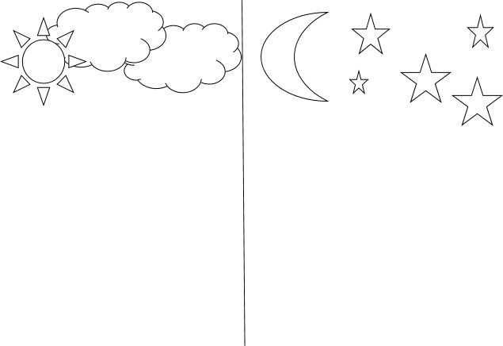

Terça-feira 15/06/2021
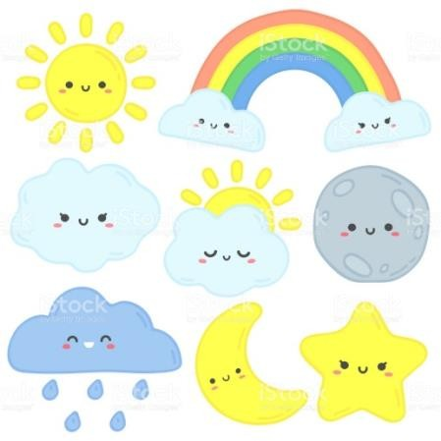
Conteúdo : Matemática
Objetivo: nomear os elementos que caracterizam dia e noite;
Contar oralmente os elementos;
Registrar com números a quantidade de elementos.

Materiais: uma folha de sulfite, lápis de colorir e de escrever.

Atividade:
Um adulto precisa fazer os desenhos em uma folha como no exemplo que temos abaixo. Peça para a criança realizar a contagem e depois para que registrem o número na frente, caso a criança apresente dificuldade ajude ela

explicando como o número é feito, faça e peça para ela copiar. Coloquei a quantidade de elementos que deverá ser desenhado.
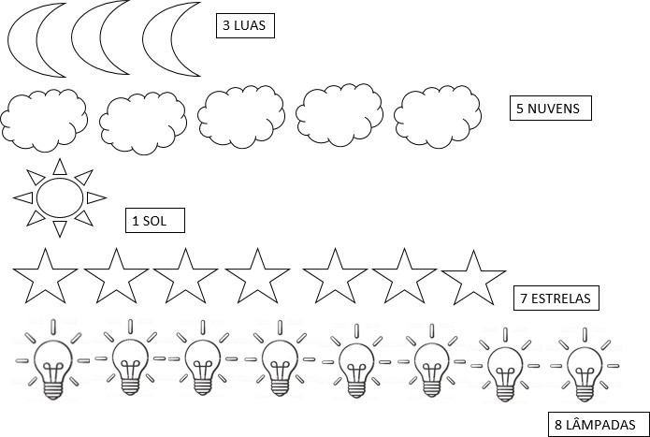
Fonte: imagem arquivos pessoais

Quarta-feira 16/06/2021

Conteúdo: Natureza e sociedade/ arte

Objetivo: Identificar e reconhecer as estações do ano por suas características;
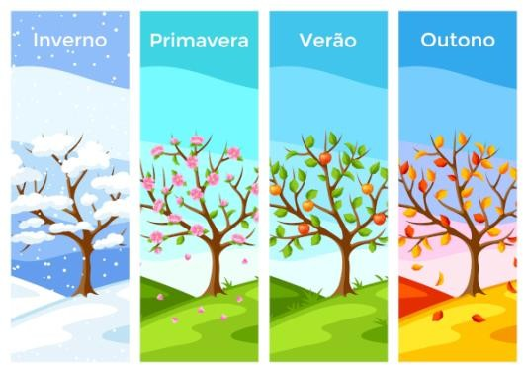
Materiais: uma folha de sulfite, lápis de colorir e de escrever e materiais diversos (folhas, restos de papéis coloridos).

Assistir os vídeos: https://www.youtube.com/watch?v=EmFjWh2p87o As estações do ano para crianças - Primavera, Verão, outono e inverno
https://www.youtube.com/watch?v=k7rcvY17W6c Mundo Bita - Trem das Estações ft. Milton Nascimento (Vídeo infantil)

Atividade: assistir o vídeo conversar com as crianças explicando que nós temos quarto estações, e que em cada uma nós temos características

diferentes, como o frio o calor, as flores. Após fazer as perguntas, caso não chegue nas respostas, instigue as crianças.
Faça perguntas como:
- Quais os nomes das estações, foi falado no vídeo, lembra? (Primavera, verão, outono e inverno)
- Em qual estação faz frio? E calor? (Verão e inverno)
- Qual o nome das estações das flores? (Primavera)
- Qual o nome das estações em que as folhas caem? (Outono)
- Você gosta mais de qual estação? Por que?

Abaixo tem algumas imagens de árvores representando as quatro estações do ano, nesta atividade você deverá escolher uma estação e fazer uma árvore decorando de acordo com a estação escolhida, o adulto faz o esboço da arvore e a criança decora. Use materiais que tenha em casa, como por exemplo folhas de árvore, com papel colorido pode ser feitas bolinhas formando as flores e outros materiais que possa ter em casa. Após o término do desenho ajudar a criança a escrever o nome da estação escolhida, depois deverá escrever seu nome na folha do desenho, se for preciso os pais escrevam em um papel e as crianças copiam. Caso a família queira pode fazer de outras estações. Mandem foto da atividade, é muito bom ver as crianças com suas atividades, nós professoras matamos um pouco a saudade.
Exemplos de atividades:

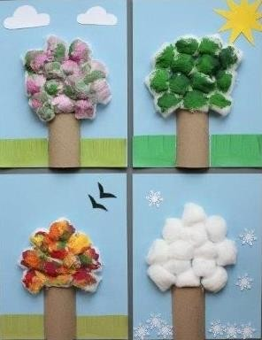
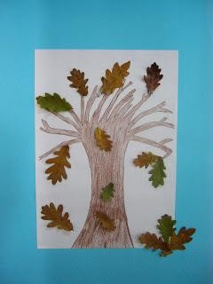
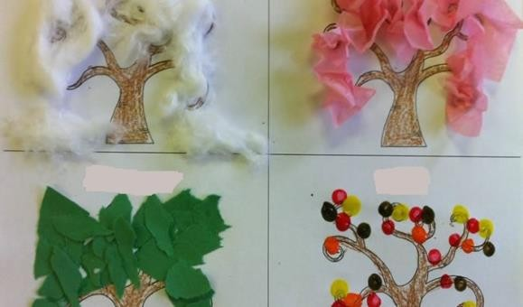

Exemplos de troncos para o esboço das árvores
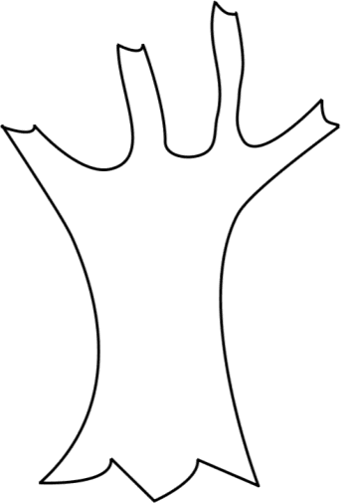
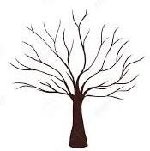

Fonte: link do vídeo retirado do Youtube e imagens da internet.

Quinta-feira 17/06/2021

Conteúdo: Natureza e sociedade/ arte

Objetivo: Identificar qual vestuário, atividades e hábitos alimentares são mais adequados e próprios (ou impróprios) de cada uma das estações; Desenvolver
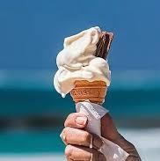
senso e noção de sequência e passagem do tempo, e de temperatura (quente e frio);
Materiais: uma folha de sulfite, lápis de colorir e de escrever

Atividade: Retomar com as crianças as quatro estações, perguntar se lembram os nomes, pois estudaram no dia anterior.
Faça perguntas como:
- No inverno quais roupas nós usamos? E no verão?
- Em qual estação nós costumamos tomar mais sorvete?

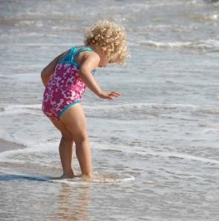
- E as sopas quentinhas é mais gostoso em qual estação? Quais outras comidas é bom no inverno?
  - Nós usamos cachecol no verão?
  - E as praias e piscinas é gostoso curtir em qual estação do ano?
  - Em qual estação nós estamos? (Explicar para as
crianças que estamos no inverno, e que a próxima estação é a primavera que começa em setembro.)
Pegue uma folha sulfite e peça para a criança fazer uma roupa que usamos no inverno e um alimento que consumimos no inverno, e uma roupa que usamos no verão e um alimento consumido no verão. São quatro desenhos, mas podem ser tudo na mesma folha, depois peça que a criança escreva o nome do que desenharam, ajude a criança neste momento. Depois deverá escrever seu nome na folha do desenho, se for preciso os pais escrevam em um papel e as crianças copiam. Não se esqueçam de mandar uma foto para professora da atividade realizada pela criança.

Fonte: imagens da internet

Sexta-feira : 18/06/2021

Contéudo: Matemática

Objetivos: Reconhecer o numeral 13
Fazer a relação entre número e quantidade.

Atividade 1 : Agrupar em casa 13 objetos , tirar uma foto e enviar para a professora.

Atividade 2 : Escreva o número 13.
Atividade 3 : Com a massa de modelar que veio o material escolar, vamos fazer o numeral 13.

Se preferir poderá pedir auxilio para um adulto, fazer a massa de modelar em casa.

